Extravaganz für Einzigartiges
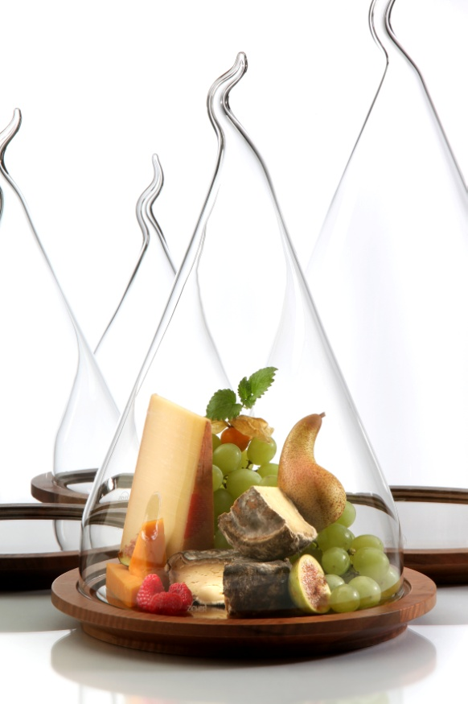
Die Clochen aus robustem Borosilikatglas begeistern durch ihre imposante Größe und außergewöhnliche Form. Die leichten Hauben sind hitzebeständig, spülmaschinengeeignet und äußerst einfach zu handhaben.

Jedes Stück ist mundgeblasen, von Hand gearbeitet und daher auch unterschiedlich und individuell geformt! Passende Teller aus massivem Walnussholz mit Einlagen aus klarem Glas bilden die Basis für die edlen Hauben. Sowohl verschiedene Käsesorten oder Obst auf dem gedeckten Tisch als auch liebgewonnene Andenken, Schmuck oder Sammlerstücke auf dem Sideboard oder dem Kaminsims – die Hauben präsentieren und schützen in extravaganter Form!

Die edlen Clochen sind in den Größen von 22 cm und 30 cm Durchmesser erhältlich.

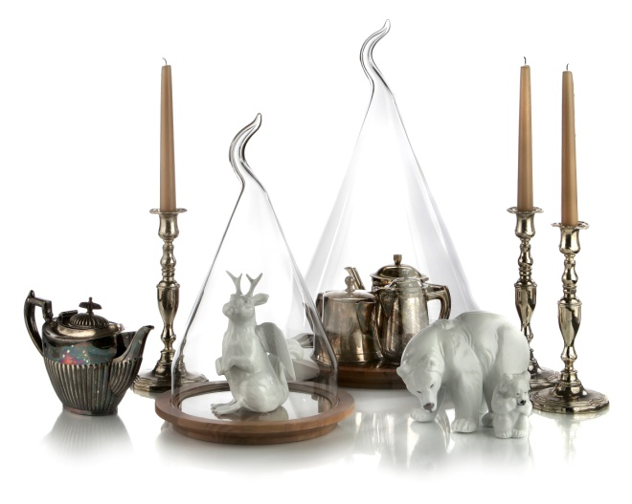

Mehr Informationen:

WWW.ZIEHER.COM

WWW.ZIEHER-SELECTION.COM

06/2016
ZIEHER KG, Kulmbacher Str. 15, 95502 Himmelkron
Marketing: 09273/9273-68; www.zieher.com ; www.zieher-selection.com
Anforderungen von Bild- und Textmaterial senden Sie bitte an presse@zieher.com

